**iiyama zaprasza na festiwal Meet at Rift 2024**

**Koniec wakacji zapowiada się niezwykle ekscytująco dla fanów e-sportowych zmagań. Wszystko za sprawą jubileuszowej piątej edycji wydarzenia Meet at Rift, które odbędzie się w Łódzkim centrum EC1 w dniach 30 sierpnia - 1 września.**

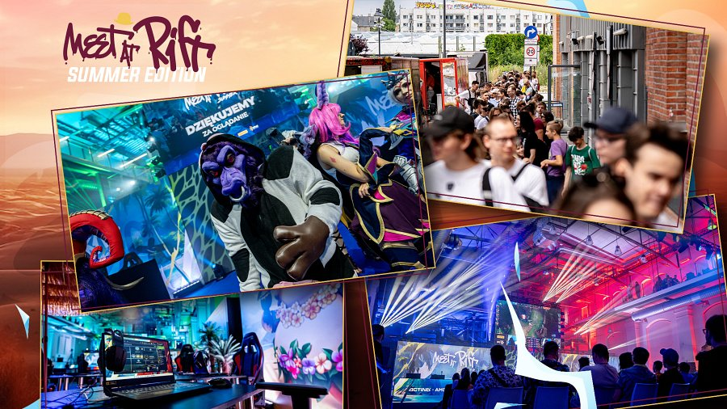

Szukacie niezawodnego monitora do gier i nie wiecie, na co się zdecydować? W takim razie zapraszamy na Meet at Rift 2024, podczas którego można będzie przetestować najwyższej jakości gamingowe modele od iiyama. Japoński lider branży, będący jednym z głównych partnerów wydarzenia, dostarczy na miejsce ponad 150 monitorów, począwszy od mniejszych 24-calowych przedstawicieli klanu Red Eagle charakteryzujących się wysoką częstotliwością odświeżania (idealne dla e-sportowców) po duże modele pokroju iiyama G-Master GB3467WQSU-B5 Red Eagle, wyposażone w 34-calowy zakrzywiony panel o rozdzielczości 3440 x 1440, które zapewniają największą immersję podczas rozgrywki.

Tym samym uczestnicy wydarzenia będą mogli zapoznać się z szeroką ofertą firmy iiyama dla graczy i znaleźć wyświetlacz idealnie dopasowany do własnych potrzeb. A kiedy już znajdziemy monitor idealny…

Organizatorzy Meet at Rift 2024 szykują mnóstwo atrakcji i niespodzianek, w tym największy do tej pory w Polsce turniej LANowy Teamfight Tactics - Rising Legends, czyli międzynarodowe rozgrywki Teamfight Tactics dla regionu EMEA, w których udział wezmą najlepsi gracze TFT oraz ambasadorzy i promotorzy tego tytułu. Powalczą oni o pulę nagród w wysokości 13 000 EUR oraz miejsce reprezentujące swój kraj w rozgrywkach EMEA Golden Spatula EMEA w TFT Set 12.

Oprócz turnieju na gości czekać będzie także szereg innych atrakcji, które umilą trzy festiwalowe dni, czyli:

l międzynarodowy konkurs cosplay Heroes of Cosplay, który przyciąga uczestników z całej Europy;

l wyjątkowy turniej League of Legends - Meet at Rift Invitational, w którym wezmą udział zaproszone drużyny;

l Battle of Cafes, czyli turniej, w którym cztery centra gamingowe - H.4.0.S, Kinguin Esports Lounge, Arena 27 oraz Basestack - wyłonią swoich najlepszych graczy poprzez wewnętrzne kwalifikacje;

l strefa foodtrucków.

I to jeszcze nie koniec, bo jedną z największych atrakcji poza sceną główną będzie z pewnością strefa Non Stop Gaming. Tu odwiedzający będą mogli zagrać w gry RIOT Games, rywalizując o cenne nagrody. Meet at Rift 2024 zapowiada się na wydarzenie, którego nie można przegapić!